Programación energética semanal de la semana 23/16
Fecha: 02-06-2016.
El informe fue realizado con los datos vigentes al día 01/06/2016.
El mismo se realizó basado en la hipótesis de que no se realizan exportaciones de energía hidráulica enbalsable a Argentina.

RESUMEN EJECUTIVO.

RESUMEN SEMANA ACTUAL
Durante la semana se han producido nuevas precipitaciones en todas las cuencas. Los aportes de SG han aumentado nuevamente por lo que se continuó declarando riesgo de vertimiento para toda la semana.
El despacho ha sido en su totalidad con fuentes renovables.
Durante el fin de semana se dejaron de ofrecer excedentes hidráulicos a Argentina para ofrecerles nuevamente el día miércoles.
Se continúa con vertederos abiertos en todas las centrales del Río Negro.
La demanda semanal se estima será del orden de 230 GWh.
El día miércoles Argentina solicitó generación térmica para su demanda.

1.2.- PERSPECTIVAS Y RESULTADOS PARA LA SEMANA ENTRANTE
- No existen pronósticos de importancia para ninguna de las cuencas.
- Se estima cerrar totalmente los vertederos en las centrales del Río Negro en el transcurso de la semana.
- Las temperaturas previstas son bajas por lo que se espera que la demanda continúe siendo alta en los próximos días.
- En un semanal con Bonete a pleno y Palmar manteniendo cota se observa que la cota vista de Salto Grande continua siendo alta durante el fin de semana.
Modelos
Ambos modelos realizan un despacho con recursos hidráulicos utilizando escasamente Motores de CB por falta de potencia en algún pico.
El CPC genera a pleno con Bonete y encuentra un equilibrio entre Palmar y Salto dejando las cotas de estos lagos en 39.74m y 35.24m respectivamente.
El SIMSEE despacha a pleno al Río Negro y modula Salto exportando en varios periodos de la semana, dejando las cotas de Palmar y salto en 38.60m y 34.53m respectivamente.

Despacho propuesto
De acuerdo a lo anterior se continúa con riesgo de vertimiento para todo el sistema al menos hasta el lunes inclusive.
El despacho propuesto es el siguiente:

- Auto despachados.
- Terra a pleno
- Palmar y Salto cerrando la demanda para cotas de 39.85m y 34.85m respectivamente.
- Térmico de ser necesario por falta de potencia en los picos.

INTRODUCCIÓN.

PREVISIÓN DE TEMPERATURAS ACTUALIZADO AL MIÉRCOLES 01/06/2016 (PROXIMOS 10 DÍAS PARA MONTEVIDEO, FUENTE ACCU WEATHER)

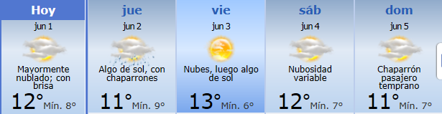

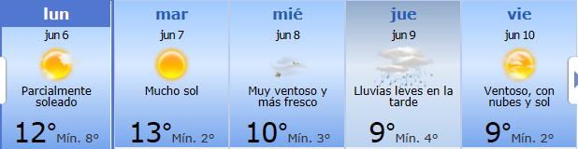

PREVISIÓN DE LLUVIAS.

PREVISIÓN LLUVIAS, ACUMULADAS PARA 5 y 7 DÍAS ACTUALIZADO EL DÍA 01/02/2016 (Fuente CEPTEC e INMET).

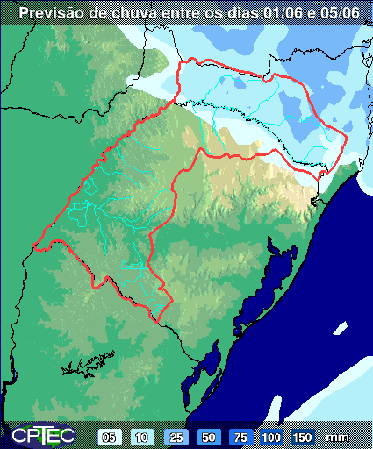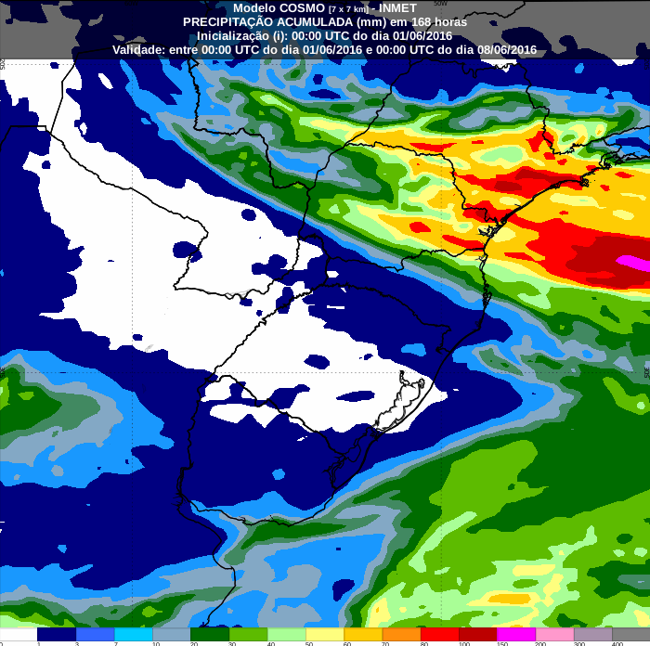

LLUVIAS OCURRIDAS

LLUVIAS OCURRIDAS EN EL MES DE MAYO (SEGÚN SGE) EN LAS CUENCAS DEL RÍO NEGRO.
Prom. Hist. = Promedio acumulado histórico desde 1994.

LLUVIAS OCURRIDAS EN LOS ULTIMOS 7 DÍA, CUENCA DEL RÍO NEGRO

Nota: Datos actualizados al 01/06/2016 7:00 horas

PREVICIÓN DE APORTES Y LLUVIAS PARA SALTO GRANDE (fuente CTM día miércoles 01/06/16)

PREVISIÓN DE GENERACIÓN EÓLICA PRÓXIMAS 240 HORAS DÍA 01/06/16 (fuente MTLOG y Garrad Hassan)

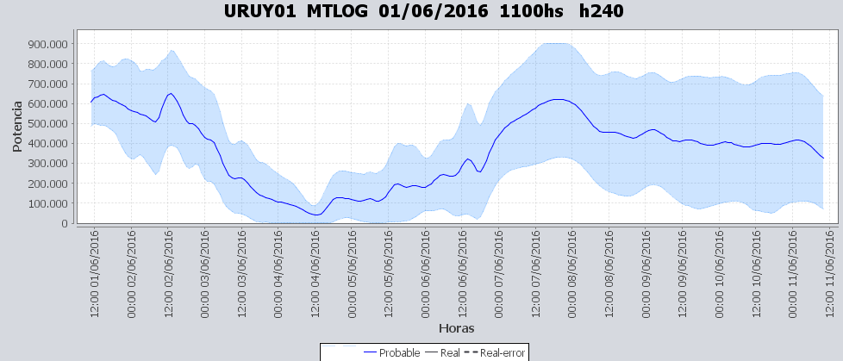

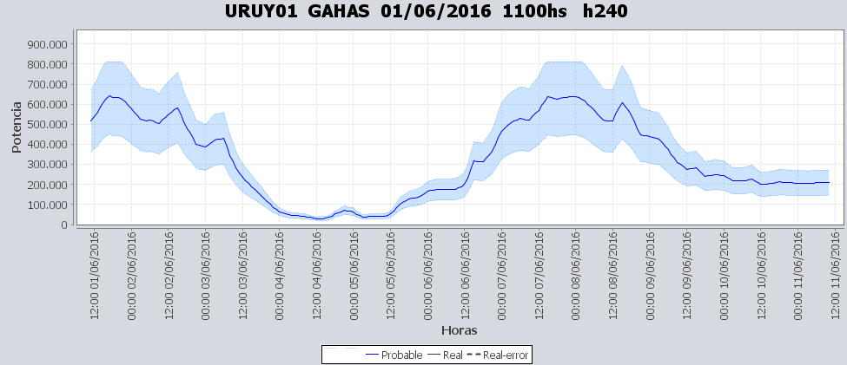
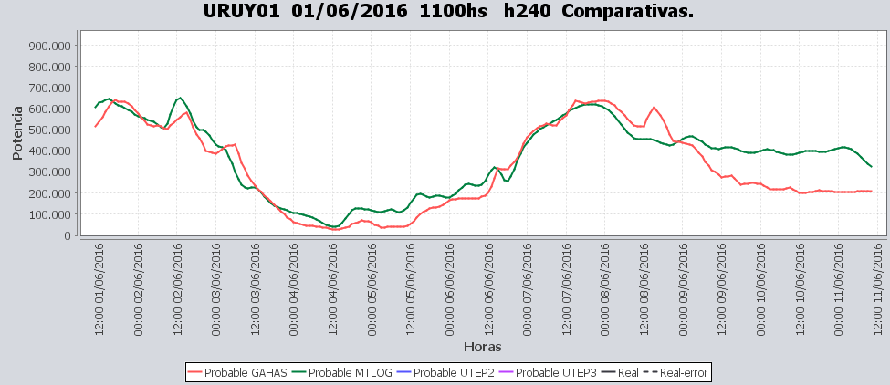

PREVISIÓN DE GENERACIÓN EÓLICA CORRESPONDIENTE AL VIERNES 27/05/16 (fuente MTLOG y Garrad Hassan)
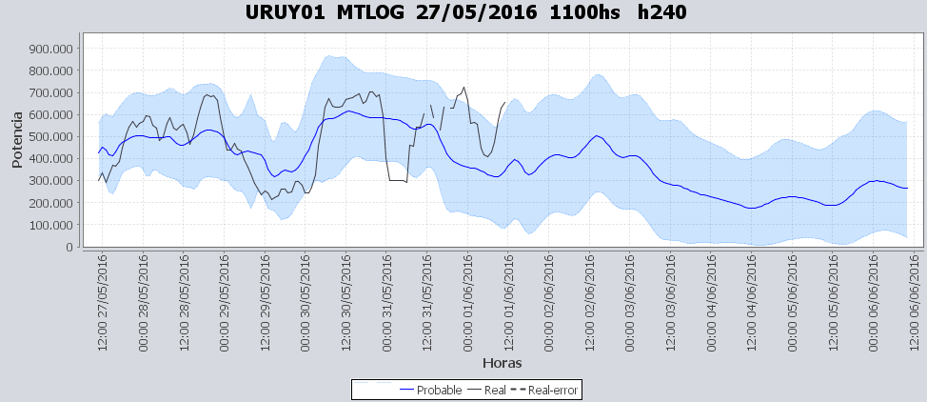

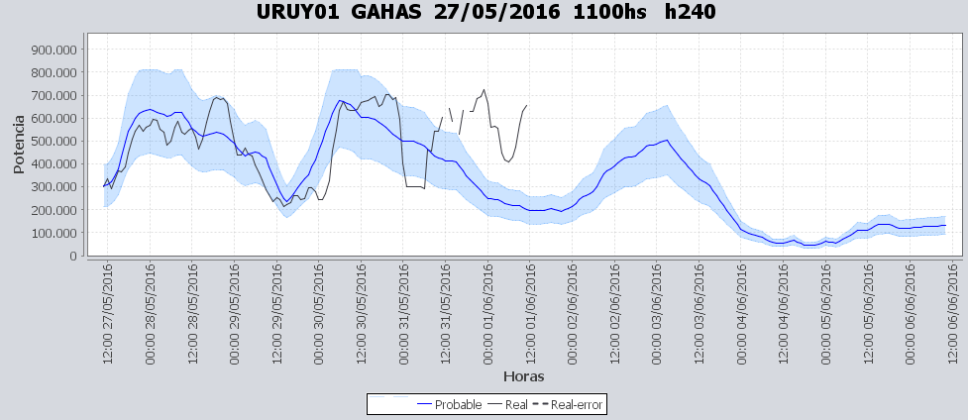

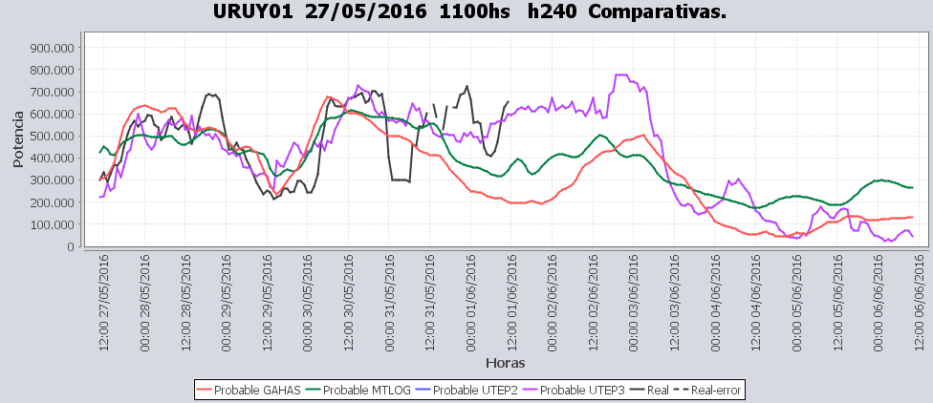

SEMANALES.

SEMANAL DE LA PRESENTE SEMANA (miércoles)

SEMANAL DE LA SEMANA PROXIMA (jueves)

ANÁLISIS A REALIZAR.

SIMULACION CORTO PLAZO, CPC:

SIMULACION CORTO PLAZO, SIMSEE:

ANALISIS MENSUAL
No se realizó el estudio en esta semana.

DESPACHO POR CALIDAD DE ABASTECIMIENTO.
No corresponde.-

DISPONIBILIDAD DE COMBUSTIBLE.
No se prevén restricciones.

pRECIO SPOT.
El precio spot será 0 (cero) o el costo variable del recurso térmico más caro en servicio mientras estén abiertos los vertederos en el río Negro (se estima por lo menos hasta el día lunes inclusive).

CONCLUSIONES DE LOS ESTUDIOS REALIZADOS.

PERSPECTIVAS Y RESULTADOS PARA LA SEMANA ENTRANTE

- No existen pronósticos de importancia para ninguna de las cuencas.
- Se estima cerrar totalmente los vertederos en las centrales del Río Negro en el transcurso de la semana.
- Las temperaturas previstas son bajas por lo que se espera que la demanda continúe siendo alta en los próximos días.
- En un semanal con Bonete a pleno y Palmar manteniendo cota se observa que la cota vista de Salto Grande continua siendo alta durante el fin de semana.
Modelos
Ambos modelos realizan un despacho con recursos hidráulicos utilizando escasamente Motores de CB por falta de potencia en algún pico.
El CPC genera a pleno con Bonete y encuentra un equilibrio entre Palmar y Salto dejando las cotas de estos lagos en 39.74m y 35.24m respectivamente.
El SIMSEE despacha a pleno al Río Negro y modula Salto exportando en varios periodos de la semana, dejando las cotas de Palmar y salto en 38.60m y 34.53m respectivamente.

Despacho propuesto
De acuerdo a lo anterior se continúa con riesgo de vertimiento para todo el sistema al menos hasta el lunes inclusive.
El despacho propuesto es el siguiente:

- Auto despachados.
- Terra a pleno
- Palmar y Salto cerrando la demanda para cotas de 39.85m y 34.85m respectivamente.
- Térmico de ser necesario por falta de potencia en los picos.

RECOMENDACIONES Y CONCLUSIONES.
Se presentaron en el punto anterior.

INTERCAMBIOS PROGRAMADOS PARA LA SEMANA 23.

IMPORTACIÓN OCASIONAL (ARGENTINA).
No se prevé.

IMPORTACIÓN OCASIONAL (BRASIL).
No se prevé.

EXPORTACIÓN DE EXCEDENTES HIDRÁULICOS.
No se prevé.

EXPORTACIÓN DE GENERACIÓN TÉRMICA.
No se prevé.

INTERCAMBIOS A TRAVÉS DE CONVERSORA DE MELO
No se prevé.

INTERCAMBIOS A TRAVÉS DE CONVERSORA RIVERA-LIVRAMENTO.
No se prevé.

INTERCAMBIOS A TRAVÉS DE GARABÍ.
No se prevé.

OTRAS FUENTES DE GENERACIÓN.
- No se dispone de información.

BOLSAS DE ENERGIA INTERCAMBIADAS.
- Uruguay debe al sistema brasileño de energía de vertimiento aprox. 0.3 GWh contabilizada hasta el 9/3/11.
- Durante la semana 49 del año 2009 se brindó apoyo a Brasil por un monto de 2128 MWh.
- El día 4/1/10 se brindó apoyo a Brasil por un monto de 19 MWh.
- Argentina debe a Uruguay una bolsa de energía de 230 MWh (a confirmar con datos de la última exportación).

INDISPONIBILIDADES y limitaciones DE UNIDADES DE GENERACIÓN.

INDISPONIBILIDADES DE UNIDADES DE GENERACIÓN.

LIMITACIONES DE UNIDADES DE GENERACIÓN.

PRINCIPALES TRABAJOS EN LA RED
Se entregaran con la Presentación.

